[两个图之间存在意外的重叠! 中国医科大学附属盛京医院论文遭质疑](https://mp.weixin.qq.com/s?__biz=Mzk1NzgyODkzOQ==&mid=2247486623&idx=3&sn=766255c477dcf25b3d1cf9e337e39d36)

[洞察学术](javascript:void(0);)2025-04-10 09:30:21澳大利亚

# 近日，一篇发表在Journal of molecular neuroscience : MN (2016)期刊上的标题为"A Combination of Remote Ischemic Perconditioning and Cerebral Ischemic Postconditioning Inhibits Autophagy to Attenuate Plasma HMGB1 and Induce Neuroprotection Against Stroke in Rat“远程缺血预处理和脑缺血后处理联合抑制自噬以减弱大鼠血浆HMGB1并诱导神经保护以预防中风( doi: 10.1007/s12031-016-0724-9 )的研究论文被知名学者René Aquarius指出两个图之间存在意外的重叠（见下面附图)。该论文由来自中国医科大学附属盛京医院神经内科的作者Jue Wang , Dong Han , Miao Sun , Juan Feng共同完成。

# 通讯作者：Juan Feng(中国医科大学附属盛京医院神经内科)

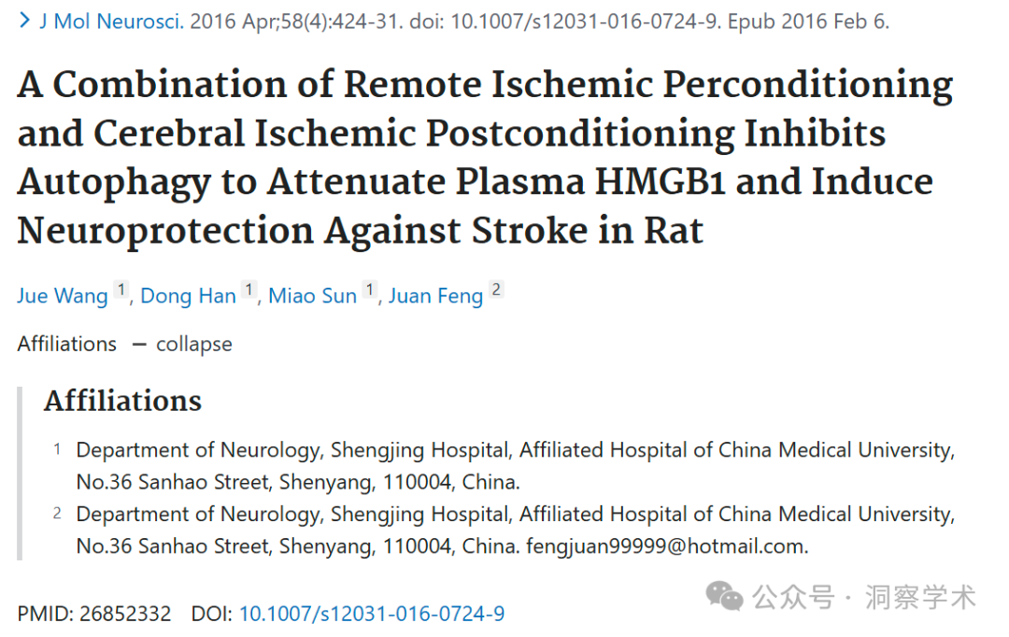

**2025年4月René Aquarius在pubpeer上提出质疑：**

亲爱的作者们，

我们发现您的两个图之间存在意外的重叠（见下面附图）。

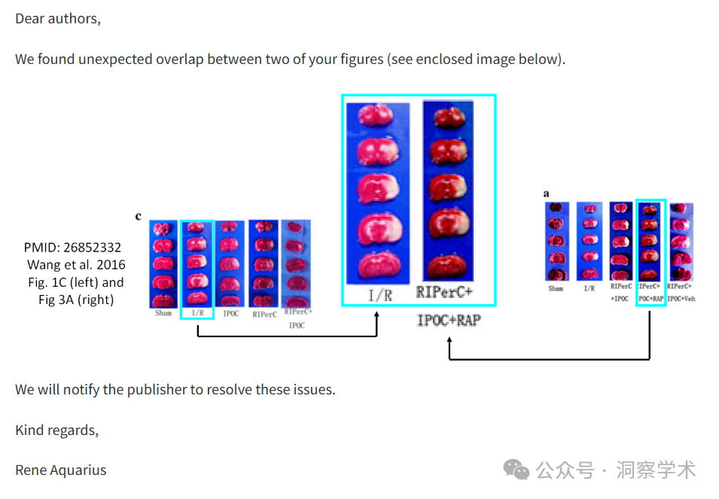

我们将通知出版商解决这些问题。

亲切的问候，

Rene Aquarius

信息链接：

https://pubmed.ncbi.nlm.nih.gov/26852332/

https://link.springer.com/article/10.1007/s12031-016-0724-9

https://pubpeer.com/publications/47DA72249D469A0066D28F935A4E50#0

免责声明：

本文所涉及的信息均来自公开的学术网站和相关资料，力求内容准确可靠，但无法对其完整性、真实性或时效性作出绝对保证，仅供学术参考。如发现内容存在问题或有纰漏之处，请及通过私信联系我们(QQ: 3926830335)，以便及时核实和修正。

[#中国医科大学](https://mp.weixin.qq.com/mp/appmsgalbum?__biz=Mzk1NzgyODkzOQ==&action=getalbum&album_id=3859406884025090054#wechat_redirect)